ТЕХНИЧЕСКОЕ ОПИСАНИЕ
КОМПЕТЕНЦИЯ «Фрезерные работы на станках с ЧПУ»
Организация WorldSkills Russia (WSR) с согласия технического комитета в соответствии с уставом организации и правилами проведения конкурсов установила нижеизложенные минимально необходимые требования владения этим профессиональным навыком для участия в конкурсе.

Техническое описание включает в себя следующие разделы:

- ВВЕДЕНИЕ
- КВАЛИФИКАЦИЯ И ОБЪЕМ РАБОТ
- КОНКУРСНОЕ ЗАДАНИЕ
- УПРАВЛЕНИЕ НАВЫКАМИ И КОММУНИКАЦИЯ
- ОЦЕНКА
- ОТРАСЛЕВЫЕ ТРЕБОВАНИЯ ТЕХНИКИ БЕЗОПАСНОСТИ
- МАТЕРИАЛЫ И ОБОРУДОВАНИЕ
- ПРЕДСТАВЛЕНИЕ ПРОФЕССИОНАЛЬНОГО НАВЫКА ПОСЕТИТЕЛЯМ И ЖУРНАЛИСТАМ

Дата вступления в силу:

1. ВВЕДЕНИЕ

1.1. Название и описание компетенции
    - Название профессионального навыка:
Фрезерные работы на станках с ЧПУ (Числовое Программное Управление)
    - Описание компетенции
Технологии обработки на станках с ЧПУ проникли во все отрасли. Немногие люди хорошо понимают, насколько важную роль играют эти технологии в их жизни. Благодаря технологиям ЧПУ такое оборудование, как токарный или фрезерный станок, которые ранее полностью управлялись человеком, теперь управляются компьютерной системой, которой в свою очередь управляет человек. Станки с ЧПУ позволили значительно повысить сложность производимых изделий, а также увеличить скорость и точность их производства. В то же время к имеющимся знаниям специалистов добавилось компьютерное программирование в CAD / CAM системах и умение управлять станком с ЧПУ.
Таким образом, ЧПУ подразумевает наличие компьютера, который читает инструкции («G-коды») и приводит в действие станок, используемый для производства деталей посредством выборочного удаления материала. Для этого необходима программа, состоящая из «G-кодов», которая может создаваться вручную и/или автоматически, при помощи программного обеспечения CAD / CAM, дополняемого необходимыми станочными циклами.

1.2. Область применения
1.2.1 Станки с ЧПУ применяются в производстве автомобилей и самолетов, компонентов любых машин, форм для отливки деталей, используемых в бытовой технике, сотовых телефонах, игрушках, а также медицинских протезов и т.п.

1.3. Сопроводительная документация
    - Поскольку данное Техническое описание содержит лишь информацию, относящуюся к соответствующей профессиональной компетенции, его необходимо использовать совместно со следующими документами:
- «WorldSkills Russia», Правила проведения конкурса;
- «WorldSkills International», «WorldSkills Russia»: онлайн-ресурсы, указанные в данном документе;
- Правила техники безопасности и санитарные нормы.

2. КВАЛИФИКАЦИЯ И ОБЪЕМ РАБОТ
Конкурс проводится для демонстрации и оценки квалификации в данном виде мастерства. Конкурсное задание состоит только из практических заданий.

2.1. Требования к квалификации
Участники должны будут изготовить на фрезерном станке с ЧПУ детали из сплава Д16Т согласно чертежу. Участнику отводится определенное количество времени на изготовление детали в зависимости от сложности конкурсного задания. Задание необходимо выполнить, используя оборудование (станок с ЧПУ) с контроллером Sinumerik 810D pl, предоставляемых организаторами и/или партнерами компетенциями, режущий и мерительный инструмент, которые участники привозят с собой на конкурсную площадку.

Участнику необходимо обладать следующими знаниями:
Общее
Участникам необходимо знать:
- Стандартов ГОСТ, экологических стандартов, гигиены производства, профилактики несчастных случаев;
- Техники безопасности;
- Физико-механические свойства материалов;
- Технологии формообразования, связанные с параметрами обработки, материала, оборудования и режущих инструментов;
Программирование
Участникам необходимо знать:
- Различные методы и способы создания управляющих программ для станка с ЧПУ;
- Современные программные среды CAD/CAM;
- Чтение чертежей и технического задания;
- Математику – счет и геометрия;
- Режимы резания.

Участникам необходимо уметь:
- Выбирать методы обработки согласно типу производства и характеристикам детали;
- Выбирать режущий инструмент для обработки конкурсного задания;
- Определять последовательность и тип операций обработки;
- Применять «G-коды» и диалоговое программирование со стойки ЧПУ;
- Пользоваться системой параметрического программирования.

Обработка на станке
Участникам необходимо уметь:
- Корректно устанавливать на станок инструменты, оснастку и приспособления;
- Задавать необходимые операции обработки для фрезерного станка с ЧПУ;
- Корректировать параметры обработки в зависимости от последовательности операций, типов материала и операции, а также станка с ЧПУ;
- Применять разные методы программирования фрезерного станка с ЧПУ.

Контроль и измерение
Участникам необходимо знать:
- Метрологию;
- Современные измерительные инструменты;
- Как правильно выбрать подходящие мерительные инструменты, контрольно-измерительные приборы. Уметь правильно их использовать.

Участникам необходимо уметь:

- Определять параметры шероховатости поверхности;
- Определять допуски размеров и форм.

2.2 Теоретические знания

Теоретические знания необходимы для успешного выполнения конкурсного задания, но они не подвергаются явной проверке.

2.3 Практическая работа
Практическая часть конкурсного задания является основной и подлежит оценке.

Участнику необходимо проявить умение читать чертеж (конкурсное задание), определить базовые поверхности выполняемой детали (конкурсного задания), подобрать необходимый инструмент для выполнения конкурсного задания, навыки наладки и управления фрезерным станком с ЧПУ, а также написания программы. Программирование выполняется со стойки ЧПУ Sinumerik 810D рl. Программа пишется, оптимизируется и корректируется участником самостоятельно. Оценивается изготовленная деталь (конкурсное задание) на соответствие размерным допускам, геометрическим допускам, шероховатостям и техническим требованиям указанных на выдаваемом чертеже (конкурсном задании) участнику.

3 КОНКУРСНОЕ ЗАДАНИЕ

3.1 Формат и структура Конкурсного задания
Конкурсное задание представляет собой чертеж детали на листе формата А3.

Пример:
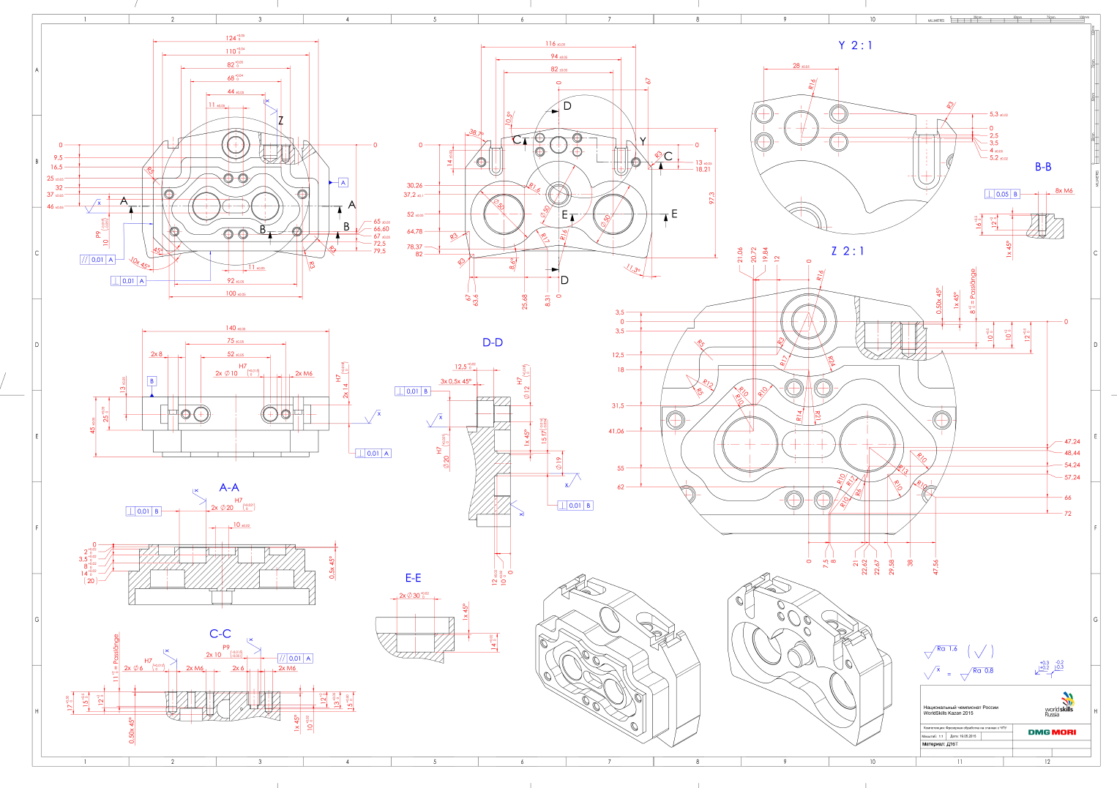

3.2 Требования к проекту Конкурсного задания

Конкурсное задание должно состоять из следующих операций:
- операция “торцевое фрезерование”
- операция “фрезерование габарита”
- операция “сверление”
- операция “растачивание отверстий”
- операция “фрезерование карманов”
- операция “снятие фасок”
- операция “фрезерование фигурного контура”:
- операция “фрезерование пазов”
- операция “нарезание наружной резьбы”
- операция “нарезание внутренней резьбы”

Конкурсное задание должно быть разработано таким образом, чтобы участник выполнил следующие действия:
a. Установка тисков для обработки первой стороны детали (конкурсного задания)
b. Снятие детали (конкурсного задания) после обработки первой стороны
c. Настройка тисков под обработку второй стороны детали (конкурсного задания)
d. Выставление тисков параллельно станочной оси Х для избегания смещения одной обрабатываемой стороны конкурсного задания, относительно другой, с использованием магнитной стойки и часового индикатора или системой измерения типа RENISHAW, HEIDENHAIN, HAIMER и др.
Выполнение требования чертежа по трем шероховатостям на поверхностях от Ra 0.4 до Ra 0,8 и одной общей шероховатости максимум Ra 1.6.

3.3 Разработка конкурсного задания
Конкурсное задание для региональных чемпионатов необходимо разрабатывать экспертам регионов самостоятельно и составлять их по образцам, представленным «WorldSkills Russia». Используйте для текстовых документов шаблон формата Word, а для чертежей – шаблон формата PDF.
    - Кто разрабатывает конкурсные задания / модули
Конкурсное задание разработано сторонним экспертом. Модули менять запрещено.

    - Как и где разрабатывается конкурсное задание / модули
По месту нахождения регионального / стороннего Эксперта с использованием программного обеспечения CAD.
В течение всего периода подготовки к конкурсу и самого конкурса, необходимо присутствие стороннего Эксперта (разработчик конкурсного задания), представителей партнеров компетенции “Фрезерные работы на станках с ЧПУ”.
    - Когда разрабатывается конкурсное задание

Конкурсное задание разрабатывается за 1 месяц до начала чемпионата сторонним Экспертом. Образец задания с предыдущего чемпионата загружается в соответствующую закрытую группу на Дискуссионном форуме в разделе компетенции “Фрезерные работы на станках с ЧПУ” для ознакомления. Конкурсное задание не разглашается до начала конкурса. Конкурсное задание утверждается Техническим директором WSR за 1 месяц до текущего конкурса.

3.4 Схема выставления оценок за конкурсное задание
Каждое конкурсное задание должно сопровождаться проектом схемы выставления оценок, основанным на критериях оценки, определяемой в Разделе 5.
    - Проект схемы выставления оценок утвержден Техническим директором WSR и принимается за образец. Лицо (лица), занимающееся разработкой конкурсного задания при необходимости корректирует проект схемы выставления оценок, который потом и утверждается Главным Экспертом на конкурсе.

    - Схемы выставления оценок после согласования Главным Экспертом необходимо занести в АСУС (Автоматизированная система управления соревнованиями) до начала конкурса.

3.5 Обнародование конкурсного задания
Конкурсное задание не обнародуется до начала конкурса.

3.6 Согласование конкурсного задания (подготовка к конкурсу)
Согласованием конкурсного задания занимаются:
Главный эксперт, зам. Главного эксперта, Технический эксперт и Технический директор.

3.7 Изменение конкурсного задания во время конкурса
Допускается в случае технических неполадок / ошибок с согласования всех Экспертов на площадке и утверждается Главным экспертом конкурса.

3.8 Материала или инструкции производителя
Не применимо.

4. УПРАВЛЕНИЕ КОМПЕТЕНЦИЕЙ

4.1 Дискуссионный форум
До начала конкурса все обсуждения, обмен сообщениями, сотрудничество и процесс принятия решений по компетенции происходят на дискуссионном форуме, посвященном соответствующей специальности (http://forum.worldskills.ru/). Все решения, принимаемые в отношении какого-либо навыка, имеют силу лишь будучи принятыми на таком форуме. Модератором форума является Главный эксперт WSR (или Эксперт WSR, назначенный на этот пост Главным экспертом WSR). Временные рамки для обмена сообщениями и требования к разработке конкурса устанавливаются Правилами конкурса.

4.2 Информация для участников конкурса
Всю информацию для зарегистрированных участников конкурса можно получить в Центре для участников (http://worldskills.ru/).
Такая информация включает в себя:
- Правила конкурса
- Технические описания
- Конкурсные задания предыдущих чемпионатов
- Образцы листов оценки, инструктажа, ошибок, ТБ
- Другую информацию, относящуюся к конкурсу.

4.3 Конкурсные задания
Обнародованные конкурсные задания с предыдущих чемпионатов можно получить на сайте worldskills.ru (http://www.worldskills.ru/testprojects) и в Центре для участников (http://www.worldskills.org/competitorcentre).

4.4 Текущее руководство
Текущее руководство компетенцией производится Главным экспертом по данной компетенции. Группа управления компетенцией состоит из Главного эксперта и Заместителя Главного эксперта. План управления компетенцией разрабатывается за 1 месяц до начала чемпионата, а затем окончательно дорабатывается во время чемпионата совместным решением Экспертов.

5. ОЦЕНКА
В данном разделе описан процесс оценки конкурсного задания / модулей Экспертами. Здесь также указаны характеристики оценок, процедуры и требования к выставлению оценок.

5.1 Критерии оценки
В данном разделе приведен пример назначения критериев оценки и количества выставляемых баллов (субъективные и объективные). Общее количество баллов по всем критериям оценки составляет 100.
Раздел | Критерий | Оценки
 |  | Субъективная (если это применимо) | Объективная | Общая
А | Выполнение основных размеров | 0 | 60 | 60
В | Выполнение второстепенных размеров | 0 | 15 | 15
С | Шероховатости поверхности | 0 | 5 | 5
D | Выполнение элементов | 0 | 10 | 10
E | Дефекты/Царапины | 2 | 3 | 5
F | Использование 2 заготовки | 0 | 5 | 5
Итого = |  | 2 | 98 | 100

5.2 Критерии оценки мастерства
А. Выполнение основных размеров:

Модуль “Выполнение основных размеров” состоит из 20-ти объективно измеряемых размеров конкурсного задания.

В. Выполнение второстепенных размеров:

Модуль “Выполнение второстепенных размеров” состоит из 10-ти объективно измеряемых размеров конкурсного задания.

С. Шероховатости поверхности:

Модуль “Шероховатости поверхности” состоит из 4-х объективно измеряемых поверхностей конкурсного задания

D. Выполнение элементов:

Модуль “Выполнение элементов” состоит из 10 пунктов объективно рассматриваемых элементов и их наличие на изделии.

E. Дефекты/Царапины:

Модуль “Дефекты/Царапины” состоит из 3-х пунктов, используемых участником при выполнении конкурсного задания:

- Дефекты/Царапины
- Количество использованных подсказок
- Количество допущенных ошибок требующие вмешательства Технического эксперта.

F. Использование 2 заготовки:

Модуль “Использование 2-й заготовки” состоит из 1 пункта и указывает на использование или не использование 2-ой заготовки участником во время выполнения своего задания.

5.3 Регламент оценки мастерства
Главный эксперт разделяет Экспертов на 3 группы, так, чтобы в каждой группе присутствовали как опытные участники мероприятий «WorldSkills», так и новички.
Две из трех групп отвечает за проставление оценок по каждому аспекту одного из двух этапов измерения конкурсного задания.
- Первый этап измерения конкурсного задания:
Группа экспертов, назначенных Главным экспертом или его заместителем производит замеры объективных параметров конкурсного задания.

- Второй этап измерения конкурсного задания:
Группа экспертов, назначенных Главным экспертом или его заместителем производит замеры субъективных параметров конкурсного задания.
Третья группа находиться на конкурсной площадке и следит за выступлением участников.
В конце каждого дня результаты измерений подписываются индивидуально каждым экспертом, ответственным за участником и баллы заносятся в АСУС (Автоматизированная система управления соревнованиями).
Какие-либо особые регламенты начисления баллов отсутствуют.

6. ОТРАСЛЕВЫЕ ТРЕБОВАНИЯ ТЕХНИКИ БЕЗОПАСНОСТИ

При работе на металлообрабатывающем оборудовании следует руководствоваться правилами техники безопасности, которые прописаны в следующих документах:
ГОСТ 12.2.009-99 – Станки металлообрабатывающие. Общие требования безопасности.
ГОСТ ЕН 12415-2006 – Безопасность металлообрабатывающих станков. Станки фрезерные с числовым программным управлением и центры обрабатывающие фрезерные.
ГОСТ ЕН 12417-2006 – Безопасность металлообрабатывающих станков. Центры обрабатывающие для механической обработки.
Каждое действие конкурсанта по запуску оборудования в работу должно быть согласовано с Техническим экспертом, который ответственный за данное оборудование. Участник соревнований по требованию главного или технического эксперта обязан показать написанную программу на стойке ЧПУ. Участник соревнований должен беспрекословно выполнять указания ответственного за оборудование Технического эксперта. В случае возникновения внештатной ситуации участник соревнований должен незамедлительно позвать ответственного за оборудование эксперта. При внештатной ситуации участнику соревнований категорически запрещается предпринимать самостоятельные действия.
Каждый участник конкурса должен быть одет в специальную одежду.

7. МАТЕРИАЛЫ И ОБОРУДОВАНИЕ

7.1 Инфраструктурный лист
В Инфраструктурном листе перечислено все оборудование, материалы и устройства, которые предоставляет Организатор конкурса.
С Инфраструктурным листом можно ознакомиться на веб-сайте организации: http://www.worldskills.ru или на форуме компетенции (http://forum.worldskills.ru/).
В Инфраструктурном листе указаны наименования и количество материалов и единиц оборудования и инструмента, необходимые для проведения конкурса по стандартам WSR. Организатор конкурса имеет право обновлять Инфраструктурный лист, указывая изменения на аналоги оборудования и инструмента, указывая количество, тип, марку/модель аналогов. Предметы, предоставляемые Организатором конкурса, указаны в отдельной колонке.
В ходе каждого конкурса, Эксперты рассматривают и уточняют Инфраструктурный лист для подготовки к следующему конкурсу. Главный Эксперт дает Техническому директору рекомендации по расширению площадей или изменению списков оборудования.
В ходе каждого конкурса, Технический директор WSR проверяет Инфраструктурный лист, использовавшийся на предыдущем конкурсе.
В Инфраструктурный лист так же входят предметы, которые участники и/или Эксперты WSR должны приносить с собой. Не указанные предметы участникам приносить запрещается.

7.2 Материалы, оборудование и инструменты, которые участники имеют при себе в своем инструментальном ящике
См. инфраструктурный лист.

7.3 Материалы, оборудование и инструменты, предоставляемые Экспертами
Не используются.

7.4 Материалы и оборудование, запрещенные на площадке
Любые материалы и оборудование, имеющиеся при себе у участников, необходимо предъявить Экспертам. Жюри имеет право запретить использование любых предметов, которые будут сочтены не относящимися к фрезерной обработке на станках с ЧПУ, или же могущими дать участнику несправедливое преимущество.

7.5 Примерная схема площадки соревнований в рамках компетенции (совмещена с компетенцией «Токарные работы на станках с ЧПУ»
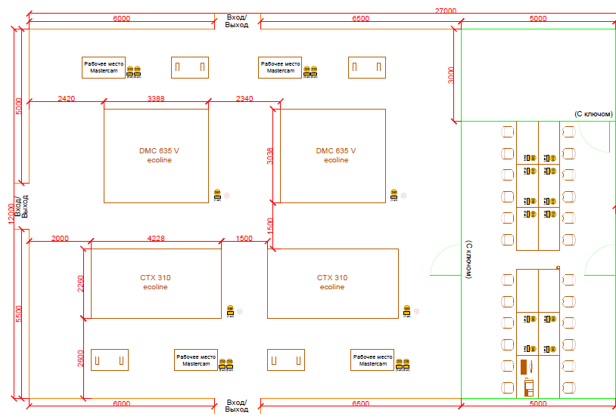

8. ПРЕДСТАВЛЕНИЕ КОМПЕТЕНЦИИ ПОСЕТИТЕЛЯМ И ЖУРНАЛИСТАМ

8.1 Максимальное вовлечение посетителей и журналистов
Для привлечения внимания и формирования интереса общественности к профессиональной области предлагается провести следующее:

- Организовать доступ зрителей максимально близко к рабочему пространству участника
- Опубликовать описание программы соревнований
- Выставить образцы изделий, которые можно произвести на фрезерном станке с ЧПУ
- В необходимом объёме предоставить описание возможностей станков в виде брошюр, буклетов и журналов.
- Организовать видео показ роликов о работе станков
- Рассказать о предметной области, перспективах карьерного роста и вакансиях

